Разработка занятия
«Плетения из газетных трубочек»
Тема: «Корзина их газетных трубочек»
Цель занятия: организация практической деятельности, направленной на овладение приёмами плетения из газетных трубочек.
-познакомить с техникой кручения газетных трубочек;
- сформировать практические умения способов плетения из трубочек;
- Знакомство с техникой скручивания газетных трубочек;
-отработка практического навыка плетения из газетных трубочек
Задачи:
Образовательная :
-расширить знания о значениях термина «корзина»;
- познакомить с техникой кручения трубочек из газет.
Развивающая:
- развить практические умения в приемах работы по плетению из газетных трубочек;
- повторить четные и нечетные числа;
- развивать точность, глазомер, пространственное воображение, координацию движений и мелкую моторику рук;
- умение самостоятельно применять полученные знания на практике.
Воспитательная:
- воспитывать потребность к труду и сохранности экологической среды, путём использования старых газет и журналов.
Методы обучения:
- словесный - инструктаж;
- наглядный - демонстрация приёмов работы и готовых работ.
Оборудование:
газеты, спица, ножницы, сухой клей, заготовленные трубочки из газет.
Ожидаемый результат:
изготовление плетёной корзинки,
расширение знаний о значении корзин.

Ход занятия
Организационный этап 1
В народе говорят: «С мастерством люди не родятся, а добытым ремеслом гордятся» Что означают понятия «ремесло», «мастерство» и почему ими можно гордиться?
Ремесло́ — мелкое ручное производство, основанное на применении ручных орудий труда, личном мастерстве работника, позволяющем производить высококачественные, часто высокохудожественные изделия.
Ремесло возникло с началом производственной деятельности человека, прошло длительный исторический путь развития, принимая различные формы:
а) домашнее ремесло — в условиях натурального хозяйства;
б) ремесло на заказ — в условиях разложения натурального хозяйства;
в) ремесло на рынок.
С возникновением ремесла на заказ и особенно на рынок связано появление и развитие городов как ремесленно-торговых центров. Домашнее ремесло нередко называют домашней промышленностью (то есть производством несельскохозяйственной продукции), ремесло на заказ и на рынок — кустарной промышленностью.
Мастерство — умение, владение навыками в какой-либо области.
Почему мы выбираем плетение из газет?
1)практически нулевая стоимость материала для плетения из газет (дома много старых газет и журналов);
2)старые газеты, выброшенные – загрязняют окружающую среду, плетение дает возможность дать прочитанной газете вторую жизнь!
3)несложные приемы плетения (легко осваиваются);
4)изделия из бумаги (газет) легко склеивать, красить, использовать отделку декупажем, а при покрытии лаком они обретают прочность;
5)утилизация газет в домашних условиях экономит денежные средства на приобретение таких предметов быта как вазы, корзины, подставки, рамки, сувениры.
2 Этап
Где встречали слово «корзина»?
Корзина - плетеное изделие из прутьев, драни, камыша для упаковки, хранения и переноски разных предметов.
По назначению : бельевая корзина, дорожная корзина, корзина
для бумаги,а в баскетболе это укреплённый на щите обруч.
Синонимы слова «корзина» - плетёнка, короб, лукошко, тара.
3 Этап
Выбор бумаги для плетения.
Для плетения можно использовать газеты, журналы, офисную и упаковочную бумагу, факсовые рулоны, кассовую ленту, кальку и другие виды бумаги.
Газетная бумага, в отличие от журнальной, более рыхлая, менее прочная. Трубочки из неё получаются мягкие, пластичные, но требуют более бережного отношения и во время работы могут рваться.
Журнальные странички более плотные (особенно глянцевые) и несколько тоньше газетной бумаги. Трубочки из журнальных страничек тугие, менее пластичные, но более прочные.
Это интересно!
Искусство плетения – древнее, как история человечества. С древнейших времён плели в Африке, Азии, Австралии, Южной и Северной Америке, в Европе. Плели из камыша и тростника, бамбука и лиан, бересты и лозы, из корней деревьев и соломы. Плетение является предшественником ткачества.
Первые циновки и одежда, сплетённые из трав – прообраз современных тканей. Самыми старыми из найденных плетёных вещей являются египетские и ближневосточные находки: в гробнице Тутанхамона нашли два хорошо сохранившихся плетёных стула. В Древнем Риме широко использовалась мебель и утварь из лозы и корней деревьев. Восставшие гладиаторы Спартака из виноградной лозы делали себе лёгкие и прочные щиты. Технология плетения использовалась для возведения стен жилищ.
1.Подготовка к плетению:
Для того, чтобы скрутить трубочки, нам потребуются:
- газеты,
- ножницы,
- клей ПВА.
2.Скручивание трубочек
-Газетный лист нужно разрезать вдоль на 4 части.
-Возьмите 1 полосу, слегка смочите палец в клее и с уголка начните скатывать под углом примерно 30° по отношению к длинной стороне полосы.
Можно скатывать трубочки как самокрутки — на весу;
можно катать от себя на гладкой поверхности стола;
можно скручивать трубочки на спицах.
Скручивание на спице
-Кладем спицу на нижний угол газетной полосы так, чтобы спица и полоса составляли между собой острый угол приблизительно 30 градусов.
-Уголок газетной полосы начинаем накручивать на спицу
-Продолжаем накручивать, следим, чтобы трубочка получилась тугой, не слабой и чтобы один конец трубочки был тоньше другого. Это нужно для соединения трубочек между собой.
-Капаем капельку клея на уголок полосы.
-Покрутим между пальцами для лучшего закрепления.
Спицу вытаскиваем и трубочка готова.
Наращивание и соединение трубочек
-В широкий конец трубочки капаем капельку клея
-Узкий конец второй трубочки вставляем в первую трубочку
3.Плетение изделия –корзина.
1) Из картона вырезать 2 круга для дна (обвели дно банки).Для дна корзины берём плотный картон, а для внутренней стороны – можно и тонкий.
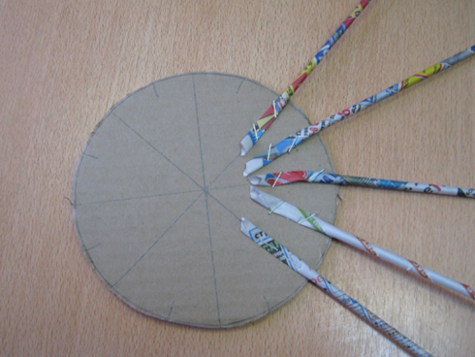2) Крепим стиплером (или наклеиваем) концы 16 трубочек на плотный картон и наверх прутьев наклеиваем внутренний круг.
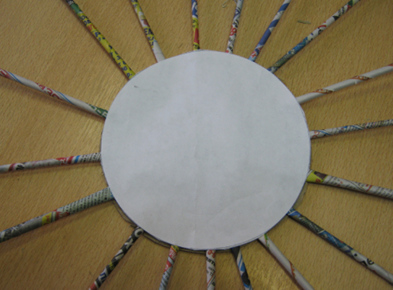
3) Во внутрь круга ставим утяжеленную банку (водой, крупой) и поочерёдно переплетаем 15 , наращивая 16-ую трубочку по мере необходимости (на одну из трубочек капается капелька клей ПВА и вкладывается вовнутрь другой.
Лучше всего подождать пока клей полностью высохнет, иначе во время плетения существует большая вероятность, что трубочки разойдутся.
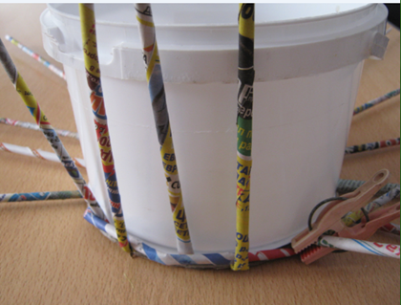
4) Используем стандартное полотняное переплетение (в шахматном порядке перекрывается чётная-нечетная трубочка).
Количество трубочек в основании должно быть нечётное + 1 переплетающая.
Для более удобного плетения лучше всего иметь под рукой несколько бельевых прищепок, чтобы закрепить концы трубочек.
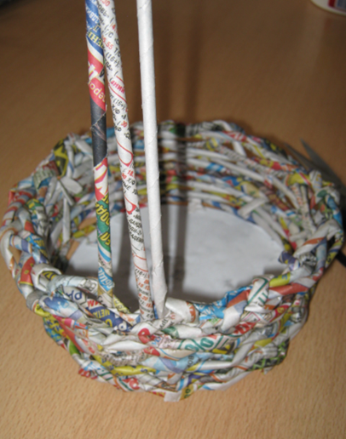
5) Продолжаем плести до нужной высоты. Затем закрываем концы вертикальных трубочек, поочерёдно загибая их с внутренней или внешней стороны, вплетая 2-3 раза между горизонтальными трубочками переплетения.
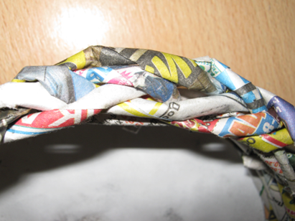

6) Вплетаем 3 трубочки для ручки корзины, переплетаем их поочерёдно 4-ой трубочкой
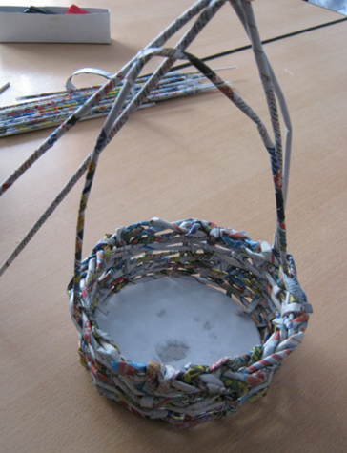

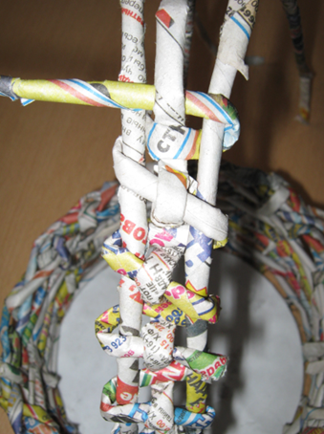
7) Красим готовую корзинку морилкой.
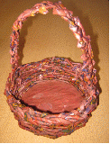

8) Краску на газете закрепляем лаком.
«Древолак» - водный лак по дереву, акриловый лак для наружных работ
4 Этап
Закрепление
Цель этапа:
Обобщить полученные знания и навыки
Мы рассмотрели разные значения термина «корзина».
На практике отработали технику полотняного переплетения.
5 Этап
Демонстрация готовых изделий.
Защита своей работы
6 Этап
Рефлексия.
Цель этапа:
Оценить собственную деятельность на занятии
Объективное оценивание своей работы:
-как пригодится готовое изделие?
7 Этап
Заключительный этап.
Уборка рабочего места

